Merhaba Dünya:

void setup()

{

Serial.begin(9600);

}

void loop()

{

Serial.println("Merhaba Dunya");

}

Seri Mönitörden Arduinoya Veri Yollama:

int gelenVeri = 0;

char gelenKarakter;

void setup() {

Serial.begin(9600);

}

void loop() {

if (Serial.available() > 0) {

gelenVeri = Serial.read();

gelenKarakter = gelenVeri;

Serial.print("Gelen Veri: ");

Serial.println(gelenVeri);

Serial.print("Gelen Karakter: ");

Serial.println(gelenKarakter);

}

}

Led Yakıp Söndürme: 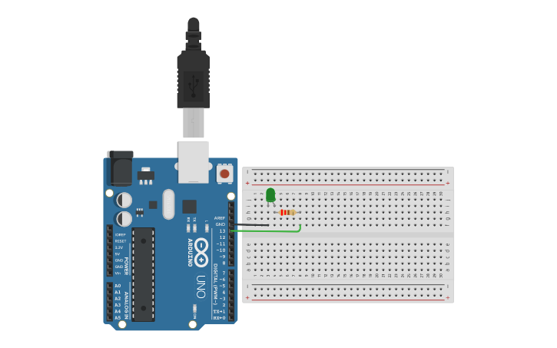

void setup()

{

pinMode(13, OUTPUT);

}

void loop()

{

digitalWrite(13, HIGH);

delay(1000);

digitalWrite(13, LOW);

delay(1000);

}

Bir Buton Bir Led:

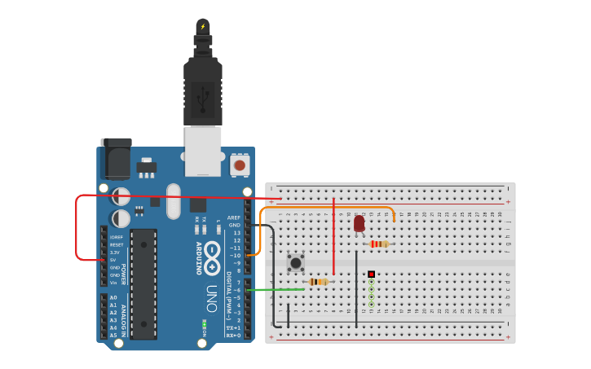

int led = 10;

int button = 6;

bool buttondurum;

void setup()

{

pinMode(led , OUTPUT);

pinMode(button , INPUT);

}

void loop()

{

buttondurum = digitalRead(button);

if(buttondurum == LOW)

{

digitalWrite(led , HIGH);

}

else

{

digitalWrite(led , LOW);

}

}

Bir Buton İki Led:

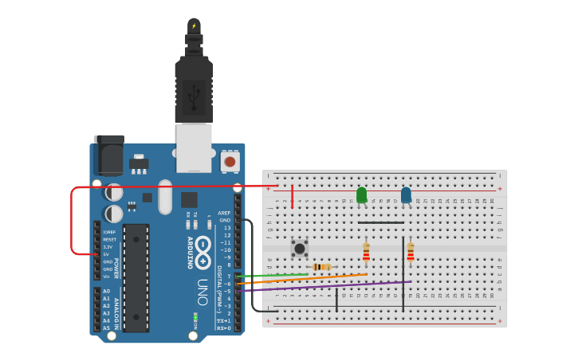

int mavi_led = 5;

int yesil_led = 6;

int button = 7;

int butondurum;

int sayac = 0;

void setup()

{

pinMode(5 , OUTPUT);

pinMode(6 , OUTPUT);

pinMode(7 , INPUT);

}

void loop()

{

butondurum = digitalRead(button);

if(butondurum == HIGH)

{

digitalWrite(yesil_led , HIGH);

sayac++;//sayac = sayac - 1; sayac--

}

else

digitalWrite(yesil_led , LOW);

while(sayac == 3)

{

digitalWrite(yesil_led , LOW);

digitalWrite(mavi_led , HIGH);

}

}

Karaşimşek:

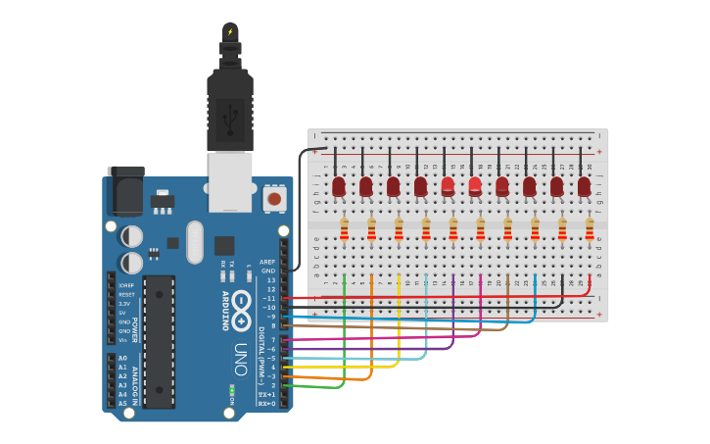

void setup()

{

pinMode(2 , OUTPUT);

pinMode(3 , OUTPUT);

pinMode(4 , OUTPUT);

pinMode(5 , OUTPUT);

pinMode(6 , OUTPUT);

pinMode(7 , OUTPUT);

pinMode(8 , OUTPUT);

pinMode(9 , OUTPUT);

pinMode(10 , OUTPUT);

pinMode(11 , OUTPUT);

}

void loop()

{

for(int i = 11 ; i >= 2 ; i--)

{

digitalWrite(i , HIGH);

delay(250);

digitalWrite(i , LOW);

}

}